TYTUŁ W JĘZYKU POLSKIM
TYTUŁ W JĘZYKU ANGIELSKIM
Jan Kowalski¹¸ Imię i nazwisko 2. autora²¸ Imię i nazwisko 3. autora^{1,2}
¹Katedra Kriogeniki i Inżynierii Lotniczej, Wydział Mechaniczno-Energetyczny, Politechnika Wrocławska
²Afiliowana jednostka 2
Adres do korespondencji: imie.nazwisko@pwr.edu.pl
Referat musi być przygotowany za pomocą niniejszego szablonu. Wersję *.doc lub *.docx wraz z zamieszczonymi w niej rysunkami (w formacie *.jpg lub *.png, każdy maksymalnie o rozmiarze 1 MB; rysunki należy także dołączyć do korespondencji – najlepiej uprzednio spakowanie) prosimy przesłać na adres mailowy skk@polsa.gov.pl w nieprzekraczalnym terminie 10.09.2022.
Referat musi obejmować nie mniej niż dwie strony (wliczając w to Literaturę). Prosimy o przygotowanie niniejszego manuskryptu bez dokonywania podziału na rozdziały. Rozpocząć należy od podania tytułu wystąpienia – w języku polskim („TYTUŁ W JĘZYKU POLSKIM”) i angielskim („TYTUŁ W JĘZYKU ANGIELSKIM”), danych personalnych autorów („Imię i nazwisko autora”) i afiliowanych jednostek („Afiliowana jednostka”; w przypadku wszystkich współautorów z jednej jednostki pomijamy indeksy) oraz wskazania adresu korespondencyjnego (w miejscu „imie.nazwisko@pwr.edu.pl”). Liczba współautorów nie powinna przekraczać czterech. Afiliacje należy rozdzielić zgodnie ze wzorem powyżej.
W niniejszym szablonie zamieszczono typowe, przykładowe struktury testowe, opcje edytorskie (m.in. automatyczne dzielenie wyrazów, odstępy między poszczególnymi akapitami, wcięcia) oraz równania, tabele, rysunki, wyliczenia i bibliografię, które należy wykorzystać w czasie przygotowania swojego referatu. Sugeruje się przy tym nadpisywanie niniejszego szablonu – pozwoli to na zachowanie formatowania wymaganego przez organizatorów oraz do minimum ograniczy późniejsze korekty autorskie i edytorskie.
Pozycje literaturowe w tekście podawać należy zgodnie z niniejszym wzorcem. Cytujemy używając struktury typu [1]. Kilka cytowań umieszczamy w jednym nawiasie kwadratowym (np. [1, 2]). Punktory lub numerację przywołujemy zgodnie z poniższym przykładem:
- pozycja 1,
- pozycja 2.
Wszystkie zamieszczone w streszczeniu tablice, rysunki i fotografie muszą być wzmiankowane w tekście i odpowiednio ponumerowane (np. rys. 1., tab. 1., fot. 1.). Wzory – na przykładzie równania (1) – należy zamieszczać w tekście jak poniżej (po pozycjonowania należy wykorzystać tabulatory):
$\frac{∂\text{u}}{∂t}+\left(\text{u}·∇\right)\text{u}=-\frac{1}{ρ}∇p+υΔu$ (1)
gdzie: u = (u, v, w) jest wektorem prędkości, ρ – gęstością płynu, p – ciśnieniem, υ – kinematycznym współczynnikiem lepkości.
Sposób formatowania i umieszczania w tekście tabeli przedstawiono na przykładzie tab. 1.
Tab. 1. Podpis tabeli
Silnik | Materiały pędne | I_{sp} (w próżni)
 |  | s
RS-25 | LOX/LH₂ | 453
SRB | APCP | 268
OMS | NTO/MMH | 313
F-1 | LOX/RP-1 | 304
Sposób umieszczania rysunków w referacie przedstawiono w ramach rys. 1.
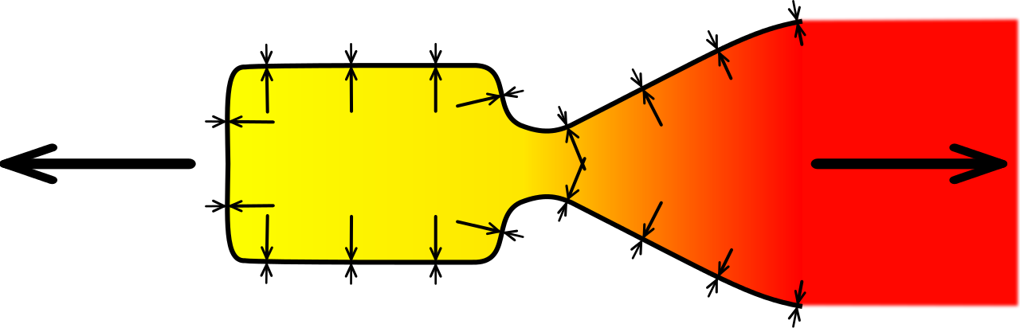
Rys. 1. Podpis rysunku
Spis literatury zamieszczamy tak jak przedstawiono to poniżej. Prosimy o zwrócenie uwagi na sposób przywoływania pozycji literaturowych oraz o przestrzeganie związanych z nim wymagań edytorskich.
W przypadku grafik, zdjęć, tabel itp. należy przestrzegać zapisów licencyjnych związanych z ich wykorzystaniem, ustanowionych przez ich autorów (np. CC BY-SA 3.0).
Przypominamy, iż do referatu należy obowiązkowo dołączyć wszystkie wymagane przez wydawnictwo na etapie publikacji oświadczenia. Ich aktualny spis znajduje się na stronie Wydawcy – Oficyny Wydawniczej Politechniki Wrocławskiej: http://www.oficyna.pwr.edu.pl/dla-autorow/.
Ewentualne pytania dotyczące niniejszego szablonu należy kierować na adres skk@polsa.gov.pl
Literatura
- Twardowski P. et al., The History of Space Exploration, “Journal of Universe Exploration” 2021, Vol. 1, No. 1, p. 12, doi: 12.3456/joue1234567.
- Kopernik M. i in., Jak zatrzymać Słońce a ruszyć Ziemię, “Czasopismo Odkrywców” 2017, Nr 2, s. 1096–1101.
- Ciołkowski K., Teoria ruchu rakiety kosmicznej, Oficyna Wydawnicza Politechniki Wrocławskiej, Wrocław 2018.

